Lisa
Järva Vallavalitsuse 19. Augusti 2025
korraldusele nr

PROJEKTEERIMISTINGIMUSED

27
Ehitustegevuse liigi täpsustus: ehitise püstitamine

Projekteerimistingimuste andja:
Asutus JÄRVA VALLAVALITSUS
Asutuse registrikood 77000335
Ametniku nimi Kalev Pagarand
Ametniku ametinimetus Ehituse peaspetsialist

Taotluse andmed:
Liik Projekteerimistingimuste taotlus detailplaneeringu koostamise kohustuse korral
Number 2511002/13713
Kuupäev 04.08.2025

Ehitamisega hõlmatava kinnisasja andmed, sh katastritunnus ja koha-aadress:
Koha-aadress: Järva maakond, Järva vald, Peetri alevik, Jaani tn 6
Katastritunnus: 28801:004:0430
Maa sihtkasutusotstarve: Elamumaa 100%
Katastriüksuse pindala: 7277.0m²
Olemasolevad ehitised: Elamu ehr kood 107002563
Laut-kuur ehr kood 107002564
Kuur ehr kood 107002565
Puukuur ehr kood 120838004
Katastriüksuse kitsendused: Pandivere ja Adavere-Põltsamaa nitraaditundlik ala

Projekteerimistingimuste sisu ja põhjendused:
Projekteerimistingimused on antud garaaži ehitusprojekti koostamiseks Peetri alevikus Jaani tn 6 maaüksusele

1. Üldnõuded ehitusprojektile
1.1. Ehitusprojekt koostada kooskõlas Eestis kehtivate projekteerimisnormidega ning majandus- ja taristuministri 17. juuli 2015 määrusega nr 97 „Nõuded ehitusprojektile“, müranormide ja hea projekteerimistavaga.
1.2. Kinnistu ja planeeritava ehitise asukoht on Peetri alevikus, kus tuleb arvestada Kareda valla üldplaneeringut ja Järva Vallavolikogu poolt vastu võetud Järva valla üldplaneeringus määratud tingimusi.
1.3. Asendiplaanile lisada garaaži olulised tehnilised andmed ning kinnistu tehnilised näitajad, kajastada ehitiste asukohad ja kaugused kinnistu piirist. Asendiplaanil kajastada juurdepääsutee, liikluse, parkimise, piirete, haljastuse ja heakorra lahendus.

2. Lähteandmed ehitise projekteerimiseks
2.1. Kasutamise otstarve: elamu, kooli vms abihoone (garaaž).
2.2. Maaüksuse suurim lubatud täisehitusprotsent 30%. Asukoht vastavalt taotluses esitatud asendiskeemile. Hoone kaugus naaberkinnistutel paiknevatest hoonetest ja rajatistest peab olema kooskõlas tuleohutusnõuetega, sh teatisekohustuslikud ja vaba ehitustegevuse alla kuuluvad ehitised.

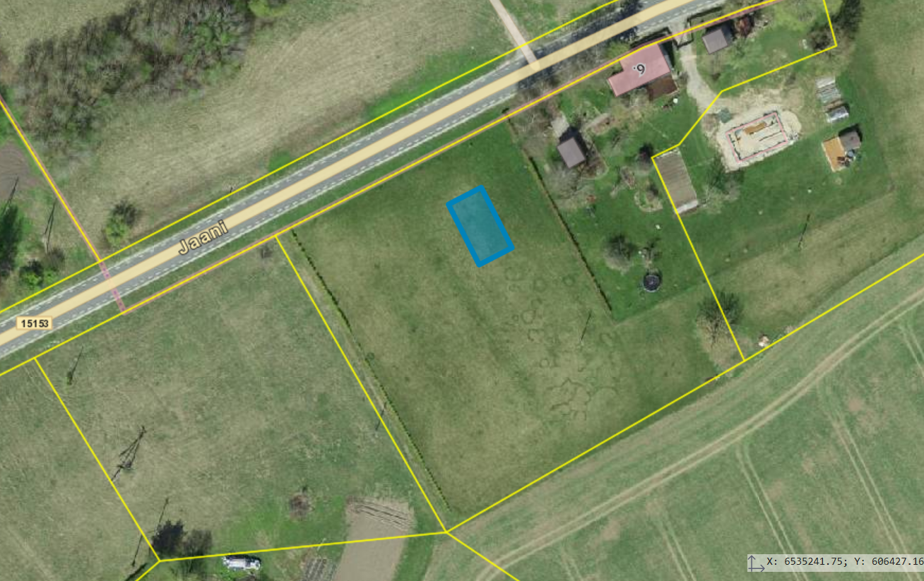
Taotlusega esitatud asendiskeem

2.3. Kõrgus ja korruselisus: garaaži maksimaalne kõrgus ümbritsevast maapinnast kuni 5 m, ehitusalune pind kuni 150 m²
2.4. Jaani tn 6 planeeritav garaaž jääb riigimaantee 15153 Peetri - Järva-Jaani tee teekaitsevööndisse, projekteerijal taotleda tehnilised tingimused Transpordiametilt teekaitsevööndisse projekteerimiseks.
2.5. Juurdepääs kinnistule 15153 Peetri - Järva-Jaani teelt. Uue mahasõidu projekteerimiseks riigimaanteelt tuleb projekteerijal taotleda tehnilised tingimused Transpordiametilt. Parkimine lahendada kinnistusiseselt.
2.6. Vajalik on maa-ala geodeetiline mõõdistus.
2.7. Prügikonteinerite asukoht kanda ehitusprojekti asendiplaanile ning kavandada varjatud kujul soovitavalt juurdepääsutee lähedusse vastavale kõvakattega alusele.

3. Kooskõlastused
3.1. Vajadusel kooskõlastada projekt tehnilised tingimused väljastanud asutuste ja ettevõtetega.
3.2. Päästeameti Lääne päästekeskusega kooskõlastatakse projekt pärast ehitusloa menetluse alustamist.

4. Ehitusloa taotlemine
Ehitusloa saamiseks esitada ehitusprojekt läbi ehitisregistri (www.ehr.ee) Järva Vallavalitsusele läbivaatamiseks ja kooskõlastamiseks koos ehitusloa taotlusega ja riigilõivu tasumist tõendava dokumendiga.

Projekteerimistingimused ei anna õigust ehitamise alustamiseks.

Projekteerimistingimused koostas Kalev Pagarand, ehituse peaspetsialist (tel 58610702, kalev.pagarand@jarvavald.ee).

(allkirjastatud digitaalselt)
Karin Tenisson-Alev
Vallasekretär

